游戏道具商城系统 - 需求文档 v1.2
概述
设计一个游戏内道具商城系统，允许玩家使用游戏货币或真实货币购买虚拟道具。
用户角色
- 普通玩家：浏览商城、购买道具、查看订单
- VIP 玩家：享有专属折扣和限时道具
- 管理员：上下架道具、配置价格、管理促销
功能需求
F1: 商城首页
- 展示热门道具推荐（前 10 个按销量排序）
- 分类导航栏：武器、时装、坐骑、消耗品、礼包
- 搜索功能：支持道具名称模糊搜索
- 每页展示 20 个道具，显示名称、图标、价格、折扣标签
F2: 道具详情页
- 显示道具名称、描述、属性加成、价格
- 支持预览（角色穿戴效果）
- 购买数量选择（1-99）
- 购买按钮：显示余额不足时禁用并提示
F3: 购买流程
- 购买前需确认道具名称、数量、总价
- 支持两种支付方式：游戏币、人民币
- 支付成功后道具立即到账（无延迟）
- 购买成功后发送系统邮件通知
F4: 订单管理
- 玩家可查看最近 30 天内的购买记录
- 每条记录包含：订单号、道具名称、数量、金额、支付方式、购买时间
- 支持按时间范围和道具名称筛选
F5: VIP 专属商城
- VIP1 用户享 95 折，VIP2 享 9 折，VIP3 享 85 折
- VIP 专属道具仅对 VIP 用户可见
- 折扣在结算时自动计算，不可叠加
F6: 促销系统
- 限时打折：指定时间段内道具打折
- 满减活动：单笔订单满 100 元减 10 元，满 200 元减 25 元
- 新手礼包：新注册玩家 7 天内可购买一次
非功能需求
- 商城页面加载时间 < 2 秒
- 购买接口响应时间 < 500ms
- 支持 10000 并发用户
- 道具数据缓存 5 分钟
- 所有支付操作需记录日志
验收标准
- 玩家可在商城首页浏览所有分类道具
- 玩家可成功使用游戏币购买道具，到账时间 < 3 秒
- VIP 玩家购买时自动享受对应折扣
- 限时促销期间道具显示折扣标签，价格正确
- 玩家可查看完整购买订单记录
- 余额不足时购买按钮置灰且显示提示

附件：参考图片
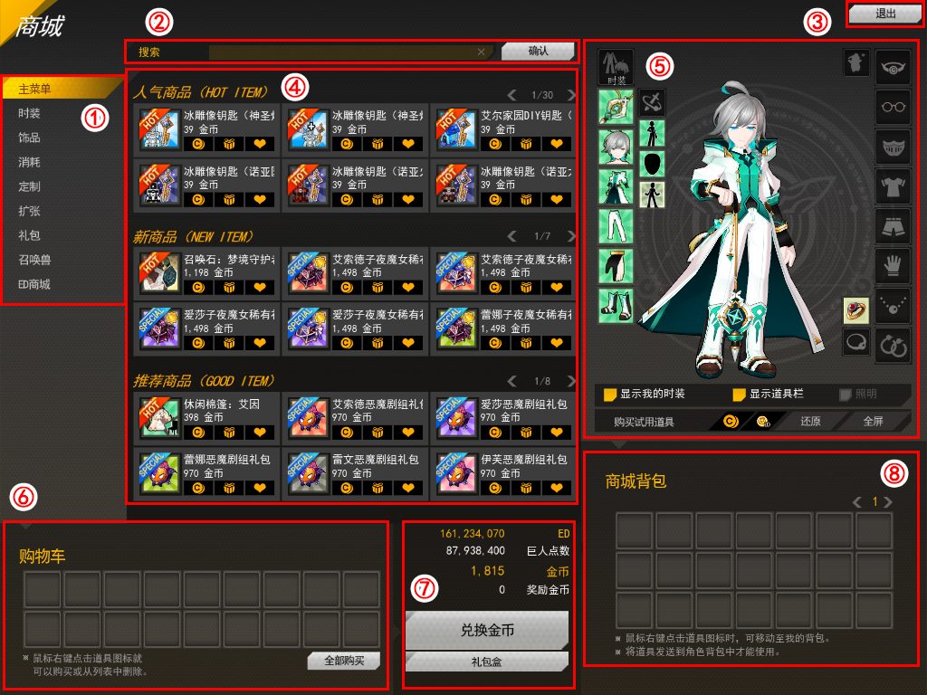
（图片来源：0846293a-0abf-4760-93c0-84b2bf3ce571-b0648b18-57e9-4834-9c35-f0b121aa3a86.png）

